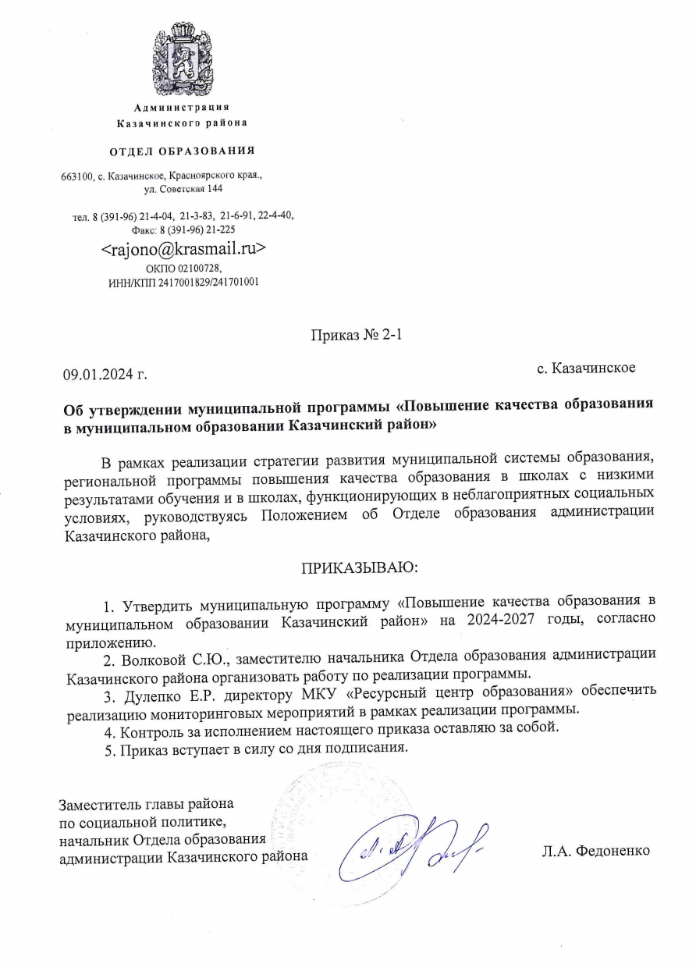

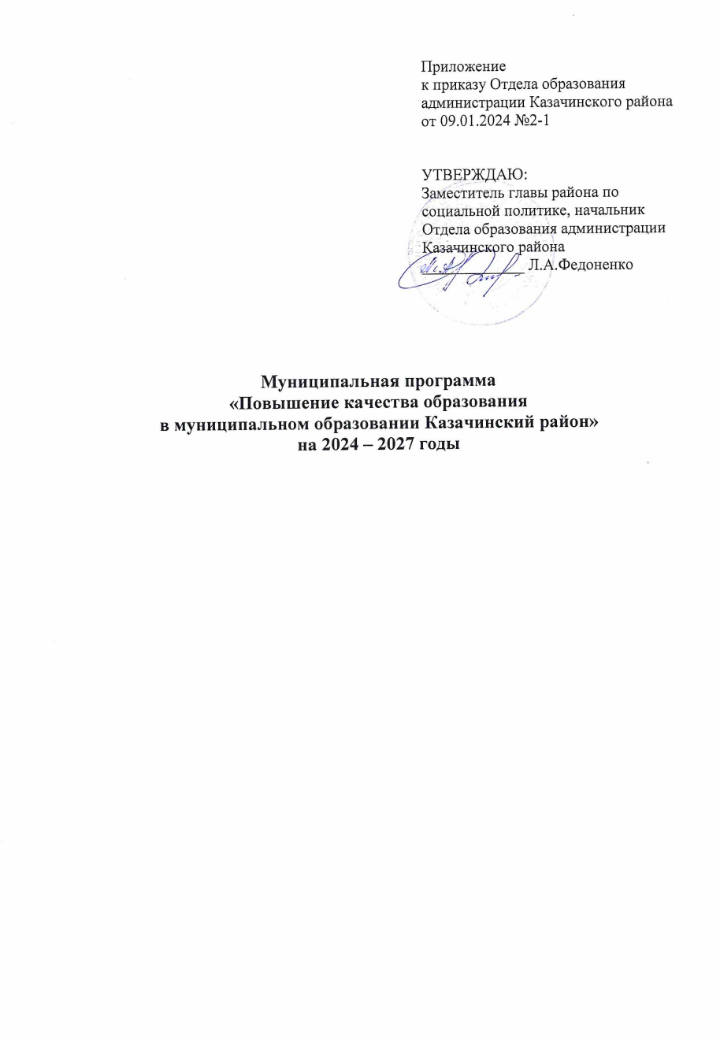

Раздел 1. Паспорт муниципальной программы «Повышение качества образования в муниципальном образовании Казачинский район»
Наименование программы | Муниципальная программа «Повышение качества образования в муниципальном образовании Казачинский район»
Нормативные основы разработки программы | - Указ Президента Российской Федерации от 07.05.2018 № 204 в ред. от 19.07.2018 «О национальных целях и стратегических задачах развития Российской Федерации на период до 2024 года»;  - Указ Президента Российской Федерации от 21 июля 2020 г. № 474 «О национальных целях развития Российской федерации на период до 2030 года»;  - Государственная программа Российской Федерации «Развитие образования» на 2018-2025 годы (постановление Правительства Российской Федерации № 1642 от 26.12.2017г.);  - Государственная программа Красноярского края «Развитие образования» (постановление Правительства Красноярского края № 508-п от 30.09.2013);  - Стратегия социально-экономического развития Красноярского края до 2030 года. Раздел «Образование», режим доступа www.krskstate.ru/2030/plan  - Федеральный закон «Об образовании в Российской Федерации» от 29 декабря 2012 г. № 273-ФЗ;  - совместный приказ Министерства просвещения Российской Федерации и Федеральной службы по надзору в сфере образования и науки от 06.05.2019 года № 590\219 «Об утверждении Методологии и критериев оценки качества общего образования в общеобразовательных организациях на основе практики международных исследований качества подготовки обучающихся»; - региональная программа повышения качества образования и поддержки школ с низкими результатами обучения и школ, функционирующих в неблагоприятных социальных условиях на 2020-2022 годы.
Основные разработчики программы | Отдел образования администрации Казачинского района, МКУ «Ресурсный центр образования»
Основные исполнители программы | Отдел образования администрации Казачинского района, МКУ «Ресурсный центр образования», образовательные организации Казачинского района,
Основная идея программы | К 2027 году в ОО района сформирована система проектного управления образовательными результатами, обеспечивающая максимальную доступность и качество образования для каждого ребенка независимо от его местожительства и социального статуса семьи.
Цель программы | Повышение качества образования и преодоление разрыва в образовательных возможностях и достижениях ОО района за счёт внедрения практики проектного управления образовательными результатами.
Задачи программы | - создать условия для повышения профессиональных компетенций педагогических коллективов и управленческих команд школ;  - выстраивание системы комплексной поддержки повышения качества образования в школах;  - создать условия для повышения уровня и качества методического обеспечения образовательной деятельности за счет использования современных методических приемов, технологий, подходов;  - создать условия для совершенствования системы управления качеством образования в школе за счет повышения эффективности управления на основании данных в рамках школьной системы повышения качества образования (далее - ШСПКО);  - обеспечить информационное, аналитическое сопровождение мониторинговых процедур (КДР, ВПР, муниципальный мониторинг);  - создать условия для разработки и внедрения муниципальной модели сетевого взаимодействия образовательных организаций, направленной на поддержку и обеспечение качества образования в школах района (использование дистанционных образовательных технологий, «Точек роста» цифрового и гуманитарного профилей и т.д.);  - способствовать обобщению и диссеминации опыта по повышению качества обучения учащихся с опорой на результаты мониторинга и обеспечение различных индивидуальных траекторий с учетом возможностей, способностей и интересов каждого ученика.
Основные показатели (индикаторы) | 1. Доля ОО, образовательная среда которых соответствует требованиям современных образовательных стандартов – не менее 90 %.  2. Наличие в муниципалитете механизма по выявлению профессиональных дефицитов педагогов.  3. Наличие в муниципалитете механизма ликвидации профессиональных дефицитов педагогов, специалистов (системы поддержки профессионального роста педагогов).  4. Доля ОО, в которых система работы выстроена на выявлении и ликвидации квалификационных дефицитов педагогов (предметных, метапредметных, методических, социально- психологических) (не менее 80%).  5. Наличие адресных рекомендаций по результатам анализа деятельности ШНРО и ШНСУ на уровне муниципалитета (аналитические справки).  6. Доля школ в муниципальной системе образования по результатам региональной процедуры идентификации ШНРО и ШНСУ текущего года, в которых утверждена ШППКО (100 %)  7. Количество ШНРО и ШНСУ, которым оказана консультативная, методическая и другие виды поддержки по повышению качества образования (не менее 75%)  8. 100% школ охвачены тьюторской поддержкой в разработке и реализации школьных программ повышения качества образования, организованы выездные методические десанты с целью посещения уроков педагогов для оказания методической помощи.  9. 75% педагогов школ участники сетевых профессиональных сообществ и сетевых методических объединений.  10. Доля участников образовательного процесса, удовлетворенных качеством общего образования – не менее 75 %.  11. В 100% ОУ выстроена система работы с «детьми группы риска».  12. 100% школ достигли положительной динамики вовлечения обучающихся в программы дополнительного образования.  13. 70% школ достигли положительной динамики в участии в олимпиадах, конкурсах школьного и муниципального уровня.
Срок реализации программы | 2024– 2027 гг.
Механизмы реализации программы | — консультационное сопровождение разработки и внедрения проектов развития школ с низкими образовательными результатами и школ, функционирующих в неблагоприятных социальных условиях;  — разработка адресных методических мероприятий по поддержке образовательных организаций, работающих в сложных социальных условиях, демонстрирующих низкие образовательные результаты; — поддержка проектов партнерства школ с низкими образовательными результатами с ведущими школами района, включающих обмен опытом администрации и педагогов, взаимопосещение уроков с обсуждениями на муниципальном уровне;  — поддержка проектов взаимодействия школ с низкими образовательными результатами с учреждениями дополнительного образования детей, культуры и спорта.
Ожидаемые результаты реализации | - действует система выявления профессиональных дефицитов педагогических коллективов и управленческих команд школ;  - создан пакет программ, ориентированных на ликвидацию профессиональных дефицитов педагогов школ; специалистов и управленческих команд;  - создана система комплексной методической поддержки по разработке и реализации школьных программ повышения качества образования;  - в образовательных учреждениях разработана и действует система поддержки профессионального развития педагогов; - рост доли педагогов, участвующих в работе профессиональных методических сообществ;  - рост доли педагогов, использующих в педагогической практике современные методические приемы, технологии, подходы; - рост уровня удовлетворенности результатами образовательной деятельности участников образовательных отношений;  - рост доли школ, осуществляющих коррекцию образовательной деятельности на основе адресных рекомендаций по результатам ШСОКО;  - все школьные программы повышения качества образования прошли муниципальную экспертизу;  - в муниципальной системе образования создана инфраструктура для оказания поддержки и тьюторского сопровождения ШНРО и ШНСУ;  - рост доли школ, достигших положительной динамики вовлечения обучающихся в программы дополнительного образования;  - рост доли школ, достигших положительной динамики в участии в олимпиадах и конкурсах разного уровня (школьного, муниципального, регионального);  - рост доли школ, достигших положительной динамики в результатах ГИА (ОГЭ, ЕГЭ) по математике и русскому языку;  - рост доли школ, достигших положительной динамики в результатах по читательской грамотности;  - увеличение доли школ с положительной динамикой качества образования;  - обеспечение в образовательных организациях условий, отвечающих современным требованиям к образовательному процессу, в том числе за счёт сетевого взаимодействия с партнёрами, применения современных образовательных технологий, направленных на индивидуализацию траекторий обучения;  — создание в муниципалитете оптимальной модели поддержки школ с низкими результатами обучения и школ, функционирующих в неблагоприятных социальных условиях, включающей в себя механизмы методической поддержки таких школ с учетом особенностей их функционирования;  — формирование инструментов и ресурсов поддержки школ с низкими результатами обучения и школ, функционирующих в неблагоприятных социальных условиях, за счет использования передового педагогического опыта руководящих и педагогических работников, сетевого взаимодействия ОО, дистанционных образовательных технологий;  — обеспечен комплексный мониторинг качества образования в школах с низкими результатами обучения и школах, функционирующих в неблагоприятных социальных условиях (оценивающий посещаемость уроков, работу с детьми «группы риска», предметную компетентность педагогических работников, систему методической работы, повышение качества образования).
Методы сбора информации | Проведение внутреннего и внешнего мониторинга средствами информационных систем, экспертная оценка, SWOT-анализ, опрос, анкетирование.
Мониторинг реализации программы | - мониторинг выявления ШНРО (SWOT-анализ) – 1 раз в год;  - система мониторинга для оценки профессиональных (в том числе предметных) компетенций педагогических работников – 2 раза в год.  - мониторинг результативности проектов повышения качества образования в ОУ района (выездной) - 1 раз в год;  - мониторинг эффективности управленческой деятельности (дистанционный) - 2 раза в год;  - мониторинг качества образования в ОУ - 2 раза в год по итогам полугодия.
Ресурсное обеспечение | Сетевые договоры

Раздел 2. Актуальность разработки программы, характеристика проблем.

Задача обеспечения качественного образования и равного доступа к нему для всех детей независимо от социального, экономического и культурного уровня их семей — одна из ключевых для современного образования. Федеральный закон № 273-ФЗ от 29.12.2012 года «Об образовании в Российской Федерации» подчеркивает, что основными принципами государственной политики в образовании должны стать «признание приоритетности образования; обеспечение права каждого человека на образование, недопустимость дискриминации в сфере образования; гуманистический характер образования и т.д.» (Глава 1, статья 3), одним словом, «доступность образования для каждого участника образовательного процесса».
Муниципальная Программа повышения качества образования и поддержки школ с низкими результатами обучения на 2024-2027 годы - инструмент реализации государственной программы Российской Федерации «Развитие образования» на 2018-2025 годы, утвержденная постановлением Правительства Российской Федерации № 1642 от 26.12.2017 г в части реализации направления «Повышение качества образования в школах с низкими результатами обучения и в школах, функционирующих в неблагоприятных социальных условиях, путем реализации региональных проектов и распространение их результатов» и региональной Программы повышения качества образования и поддержки школ с низкими результатами обучения и школ, функционирующих в неблагоприятных социальных условиях на 2020-2022 годы. В рамках Программы предусмотрена идентификация школ с низкими результатами обучения и школ, функционирующих в сложных социальных условиях, с учетом региональной методики выявления общеобразовательных организаций, имеющих низкие образовательные результаты обучающихся, определены механизмы финансовой и методической поддержки таких школ, обозначены механизмы мониторинга результативности программы. Под категорией «низкие результаты обучения» понимается стабильное достижение обучающимися низких критических значений на всех этапах обучения, по отдельным оценочным критериям государственного и внутришкольного контроля, вследствие чего не обеспечивается достижение планируемых образовательных результатов, не наблюдается положительная динамика освоения образовательных программ. Условия образовательного процесса определяются контекстом и факторами, специфическими для каждой образовательной организации. Низкие образовательные результаты часто являются следствием негативного влияния факторов риска или их сочетания.

Традиционные факторы риска снижения результатов:
− территориальная отдаленность школы;
− ограниченность культурных и образовательных ресурсов;
−дефицит материальной базы и инфраструктуры, в том числе, устойчивого доступа в интернет и достаточного количества компьютерной техники;
− дефицит педагогических кадров;
− сложный контингент (дети из неполных, неблагополучных, малообеспеченных семей, невысокий уровень образования родителей, дети с проблемами поведения и здоровья);
− неблагоприятная школьная атмосфера;
− недостаточно сформированные практики школьного управления.
Наличие явных факторов риска в школе еще не гарантирует низкие образовательные результаты. Именно среди группы школ с рисками снижения образовательных результатов, встречаются резильентные образовательные организации, чьи практики позволяют эффективно противостоять неблагоприятным условиям и добиваться более высоких результатов, что можно спрогнозировать, опираясь только на сведения о контексте их деятельности. Однако, без контроля и поддержки со стороны различных управленческих уровней, эти факторы могут оказать существенное влияние на качество подготовки обучающихся и привести к увеличению количества школ, демонстрирующих стабильно низкие результаты. Таким образом, возникает задача по предотвращению снижения образовательных результатов в рисковых школах за счёт принятия конкретных мер, направленных на минимизацию факторов риска, устранения ресурсных дефицитов, и систематического наблюдения за ними.
Образовательный результат – это ожидаемые и измеряемые конкретные достижения обучающихся, выраженные на языке знаний, способностей, компетенций; они описывают, что должен будет делать обучающийся по завершении всей или части образовательной программы, а также уровня(-ей) образования.
Низкие образовательные результаты (НОР) – результат ниже (либо недостоверный) установленных показателей. В число неуспешных попадают в основном школы, с неблагополучными социальными условиями (НСУ) – учреждения, работающие в сложных социальных условиях, где проживают социально неблагополучные семьи, дети, находящиеся в трудной жизненной ситуации, с проблемами в обучении и поведении. Такие школы не обладают достаточными внутренними ресурсами для организации эффективной работы (кадровыми, методическими, материально-техническими, финансовыми и др.), вследствие чего необходимо принятие мер по их поддержке на муниципальном уровне.
Раздел 3. Механизмы выявления ШНРО и ШНСУ.
Министерство образования Красноярского края с целью реализации мероприятий по повышению качества образования в ШНРО и ШНСУ, в рамках государственной программы Российской Федерации «Развитие образования» на 2018-2025 годы, региональной программы повышения качества образования в ШНРО и в ШНСУ на 2020-2022 годы совместно с КГКСУ «Центр оценки качества образования» разработали методику оценки образовательных результатов школ в зависимости от социально демографических условий их функционирования (далее - методика) и определили перечень ШНРО для выстраивания адресной помощи и поддержки данным школам в рамках муниципальной программы. Методика основана на выявлении связи между интегральным показателем, характеризующим учебные результаты школы и социально демографические условия, в которых функционирует школа. Для расчета интегрального показателя, характеризующего учебные результаты школы, используются результаты учеников, обучающихся в данных школах, по следующим группам оценочных процедур за 2024- 2027 годы:
всероссийские проверочные работы (далее - ВПР) в начальной школе;
ВПР в основной школе; ВПР в старшей школе;
основной государственный экзамен (далее - ОГЭ);
единый государственный экзамен (далее - ЕГЭ);
краевые диагностические работы (далее - КДР).
Для расчета интегрального показателя, характеризующего социально демографические условия, в которых функционируют школы, были использованы показатели КИАСУО. Далее была построена линейная регрессионная модель зависимости результативности школ от социально демографических условий, в которых они находятся. По итогам идентификации, данная модель определила на региональном уровне принадлежность школ Казачинского района к группе с низкими результатами.
Выявление ШНОР в Казачинском районе
ШНОР (школа с низкими образовательными результатами)
Понятие "низкие образовательные результаты"
Под "низкими образовательными результатами" понимаются результаты оценочной процедуры, при которых не менее 30% от общего числа участников оценочной процедуры получили отметку "2" (ВПР) или не преодолели минимальный порог, предусмотренный спецификацией соответствующей оценочной процедуры (ОГЭ, ЕГЭ).

Критерии отбора образовательных организаций в число ШНОР
Формирование списка школ с низкими результатами происходит на основании комплексного анализа результатов национальных оценочных процедур: ВПР, ОГЭ и ЕГЭ, прошедших за два предыдущих учебных года.
В список включаются школы, удовлетворяющие как минимум одному из следующих критериев:
- Школы, в которых не менее чем по двум оценочным процедурам в предыдущем учебном году были зафиксированы низкие результаты.
- Школы, в которых хотя бы по одной оценочной процедуре в каждом из двух предыдущих учебных годов были зафиксированы низкие результаты.
Анализ проводится по результатам следующих процедур:
- ВПР по математике (5-6 классы)
- ВПР по русскому языку (5-6 классы)
- ОГЭ по математике
- ОГЭ по русскому языку
- ЕГЭ по математике (базовой)
- ЕГЭ по математике (профильной)
- ЕГЭ по русскому языку
При анализе данных ОГЭ и ЕГЭ учитываются результаты участников, полученные до пересдач, при этом результаты выпускников прошлых лет не учитываются.
ШНРО по результатам оценочных процедур (ВПР по русскому языку и математике в 5 и 6 классах, ОГЭ и ЕГЭ по русскому языку и математике)
2022 год | 2023 год
МБОУ Казачинская СОШ
МБОУ Мокрушинская СОШ | МБОУ Мокрушинская СОШ и Челноковская ООШ филиал МБОУ Мокрушинская СОШ
Челноковская ООШ филиал МБОУ Мокрушинская СОШ | МБОУ Момотовская СОШ
МБОУ Рождественская СОШ | МБОУ Рождественская СОШ
МБОУ Дудовская СОШ | МБОУ Дудовская СОШ
МБОУ Отношинская СОШ | МБОУ Отношинская СОШ
МБОУ Вороковская СОШ | МБОУ Вороковская СОШ
МБОУ Казанская ООШ | МБОУ Казанская ООШ
МБОУ Галанинская СОШ

Механизмы выявления ШНРО и ШНСУ на муниципальном уровне происходят за счет мониторинга образовательных учреждений Казачинского района. Мониторинг охватывает следующие направления развития муниципальной системы общего образования: − «Достижение образовательных (предметных) результатов»; − «Внеучебные достижения»; − «Кадровое обеспечение достижения образовательных результатов»
Раздел 4. Анализ проблемы обеспечения качества образования.
Результаты ВПР 2023 по русскому языку и математике
Статистика по отметкам по русскому языку и математике в 5 – 6 классах (в%).
5 класс
Предметы | Количество учащихся | Доля учащихся, получивших «2» | Доля учащихся, получивших «4» и «5» | Доля учащихся, понизивших результат
Казачинская СОШ
Русский язык | 58 | 5,17 | 65,52 | 6,9
Математика | 59 | 1,69 | 55,93 | 6,78
Рождественская СОШ
Русский язык | 10 | 10 | 40 | 10
Математика | 10 | 10 | 50 | 30
Дудовская СОШ
Русский язык | 6 | 0 | 33,34 | 16,67
Математика | 6 | 0 | 16,67 | 33,33
Момотовская СОШ
Русский язык | 9 | 33,33 | 22,22 | 55,56
Математика | 8 | 0 | 50 | 0
Вороковская СОШ
Русский язык | 8 | 0 | 50 | 0
Математика | 8 | 12,5 | 25 | 25
Отношинская СОШ
Русский язык | 4 | 75 | 0 | 75
Математика | 4 | 25 | 0 | 25
Челноковская ООШ
Русский язык | 4 | 25 | 25 | 50
Математика | 3 | 66,67 | 0 | 100
Галанинская ООШ
Русский язык | 8 | 0 | 50 | 0
Математика | 9 | 0 | 66,66 | 0
Мокрушинская СОШ
Русский язык | 10 | 60 | 10 | 80
Математика | 9 | 44,44 | 33,33 | 55,56
Казанская ООШ
Русский язык | 5 | 0 | 40 | 0
Математика | 5 | 0 | 80 | 20
Казачинский район
Русский язык |  | 13,93 | 47,54 | 19,67
Математика |  | 8,26 | 47,93 | 17,36
Красноярский край
Русский язык |  | 14,46 | 43,15 | 30,42
Математика |  | 10,70 | 50,57 | 26,24
6 класс
Предметы | Количество учащихся | Доля учащихся, получивших «2» | Доля учащихся, получивших «4» и «5» | Доля учащихся, понизивших результат
Казачинская СОШ
Русский язык | 46 | 6,52 | 52,18 | 2,17
Математика | 44 | 9,09 | 36,32 | 11,36
Рождественская СОШ
Русский язык | 4 | 0 | 50 | 0
Математика | 5 | 20 | 60 | 20
Дудовская СОШ
Русский язык | 4 | 0 | 25 | 0
Математика | 7 | 28,57 | 14,29 | 57,14
Момотовская СОШ
Русский язык | 8 | 50 | 0 | 87,5
Математика | 8 | 0 | 37,5 | 12,5

Сравнение показателей по отрицательным отметкам учащихся 9 класса 2023 года на ОГЭ с их показателями в прошлом году на ВПР по русскому языку и математике
 | МБОУ | Доля учащихся 8 класса, получивших «2» на ВПР 2022 | Доля учащихся 9 класса, получивших «2» на ОГЭ 2023
 | Казачинская СОШ | 6,9 | 12
 | Рождественская СОШ | 33,33 | 50
 | Дудовская СОШ | 50 | 50
 | Момотовская СОШ | 0 | 0
 | Вороковская СОШ | 66,67 | 33
 | Отношинская СОШ | 66,67 | 33
 | Челноковская ООШ | 50 | 100
 | Галанинская ООШ | 14,29 | 28
 | Мокрушинская СОШ | 70 | 36
 | Казанская ООШ | 0 | 50

Доля учащихся 5, 6 классов(в %), получивших отметку «2» на ВПР и ОГЭ по русскому языку и математике в 2023 году в ОУ Казачинского района
Казачинская СОШ
Класс | Русский язык | Математика
5 | 5,17 | 1,69
6 | 6,52 | 9,09
7 | 2,38 | 4,44
8 | 15,69 | 8,16
ОГЭ | 13 | 12
Рождественская СОШ
Класс | Русский язык | Математика
5 | 10 | 10
6 | 0 | 20
7 | 16,67 | 0
8 | 33,33 | 14,29
ОГЭ | 33 | 50
Дудовская СОШ
Класс | Русский язык | Математика
5 | 0 | 0
6 | 0 | 28,57
7 | 0 | 0
8 | 0 | 0
ОГЭ | 25 | 50
Момотовская СОШ
Класс | Русский язык | Математика
5 | 33,33 | 0
6 | 50 | 0
7 | 0 | 0
8 | 20 | 0
ОГЭ | 0 | 0
Вороковская СОШ
Класс | Русский язык | Математика
5 | 0 | 12,5
6 | 25 | 22,5
7 | 25 | 25
8 | 0 | 11,11
ОГЭ | 55 | 33

Отношинская СОШ
Класс | Русский язык | Математика
5 | 75 | 25
6
7 | 0 | 0
8 | 25 | 16,67
ОГЭ | 33 | 33
Челноковская ООШ
Класс | Русский язык | Математика
5 | 25 | 66,67
6 | 33,33 | 100
7 | 0 | 20
8 | 0 | 0
ОГЭ | 50 | 100
Галанинская ООШ
Класс | Русский язык | Математика
5 | 0 | 0
6 | 0 | 23,08
7 | 7,69 | 35,71
8 | 25 | 25,27
ОГЭ | 14 | 28
Мокрушинская ООШ
Класс | Русский язык | Математика
5 | 60 | 44,44
6 | 75 | 50
7 | 0 | 25
8 | 100 | 50
ОГЭ | 18 | 36

Казанская ООШ
Класс | Русский язык | Математика
5 | 0 | 0
6
7 | 0 | 0
8 | 0 | 0
ОГЭ | 50 | 50
Результаты ВПР (доля «2» в %) в 5 и 6 классах по русскому языку и математике в динамике с 2021 по 2023 ОУ Казачинского района
5 класс, 2023 год
 |  | Русский язык, доля «2» в % |  | Математика, доля «2» в %
№ п/п | МБОУ | 4класс, 2022 | 5 класс, 2023 | 4класс, 2022 | 5 класс, 2023
 | Казачинская СОШ | 3,45 | 5,17 | 3,33 | 1,69
 | Рождественская СОШ | 30 | 10 | 0 | 10
 | Дудовская СОШ | 0 | 0 | 0 | 0
 | Момотовская СОШ | 22,22 | 33,33 | 0 | 0
 | Вороковская СОШ | 16,67 | 0 | 0 | 12,5
 | Отношинская СОШ | 100 | 75 | 75 | 25
 | Челноковская ООШ | 0 | 25 | 0 | 66,67
 | Галанинская ООШ | 0 | 0 | 16,67 | 0
 | Мокрушинская СОШ | 50 | 60 | 40 | 44,44
 | Казанская ООШ | 20 | 0 | 0 | 0
Сравнили результаты ВПР 5 класса по динамике отрицательных отметок на протяжении двух лет: в 2022 году и 2023 году по русскому языку и математике. Увеличилось количество «2» по русскому языку, в Момотовской, Челноковской, Мокрушинской школах. В Отношинской школе количество двоек уменьшилось, но по-прежнему остается велико – 75 %. В Казачинской школе количество двоек осталось практически на одном уровне. По математике количество двоек увеличилось в Рождественской школе от 0 до 10 %, В Вороковской СОШ - от 0 до 12,5, в Челноковской ООШ - от 0 до 67%, , в Мокрушинской школе осталось без изменений – 44 % двоек.
6 класс 2023 год
 |  | Русский язык, доля «2» в % |  |  | Математика, доля «2» в %
№ п/п | МБОУ | 4 класс, 2021 | 5 класс, 2022 | 6 класс, 2023 | 4 класс, 2021 | 5 класс, 2022 | 6 класс, 2023
 | Казачинская СОШ | 20,75 | 18,75 | 6,52 | 3,7 | 9,52 | 9,09
 | Рождественская СОШ | 20 | 20 | 0 | 16,67 | 20 | 20
 | Дудовская СОШ | 28,57 | 33,33 | 0 | 14,59 | 37,5 | 28,57
 | Момотовская СОШ | 0 | 14,59 | 50 | 0 | 12,5 | 0
 | Вороковская СОШ | 20 | 50 | 25 | 20 | 28,57 | 22,22
 | Отношинская СОШ
 | Челноковская ООШ | 20 | 50 | 33,33 | 20 | 0 | 100
 | Галанинская ООШ | 0 | 27,27 | 0 | 0 | 16,67 | 23,08
 | Мокрушинская СОШ | 28,57 | 83,33 | 75 | 25 | 63,64 | 50
 | Казанская ООШ
Сравнение результатов нынешних шестиклассников проводилось по результатам трех лет: 2021, 2022, 2023 годов. Увеличение количества двоек наблюдается в Рождественской СОШ до 20%, в Дудовской СОШ незначительно уменьшилось с 37,5 до 28.5, в Вороковской с 28 до 22, в Галанинской увеличилось до 23%. На протяжении трех лет низкие образовательные результаты показывают нынешние шестиклассники Мокрушинской СОШ как по русскому языку, так и по математике, в этом году количество двоек составило по русскому языку 75%, по математике 50%. Отрицательная динамика наблюдается и в Челноковской ООШ, отрицательные отметки за ВПР в 6 классе по русскому языку получили 33,3%, по математике 100% учеников. В Момотовской СОШ за ВПР по русскому языку получили отметку «2» 50% учащихся, хотя год назад их было всего 14,5%.
ВПР представляют собой инструмент для оценки качества образования, показывают уровень достижения предметных и метапредметных результатов учащихся. На основе результатов ВПР необходимо строить индивидуальные образовательные маршруты как для учащихся с низкими образовательными результатами, так и для учащихся с высокими образовательными потребностями. Кроме того, результаты ВПР могут служить и инструментом для определения профессиональных дефицитов педагогов, для планирования дальнейшей работы методических служб ОУ.
Система образования Казачинского района включает в себя 9 общеобразовательных учреждений, реализующих образовательные программы начального общего, основного общего, среднего общего образования. Практически все школы являются малокомплектными и находятся в сельской местности. По итогам ВПР, ГИА 2022 году в списке ШНРО было 9 школ, а по итогам ВПР и ГИА в 2023 году таких школ стало 7, МБОУ Казачинская СОШ и МБОУ Галанинская ООШ вышли из категории школ с низкими результатами образования.
Одной из важнейших задач образования в муниципалитете является обеспечение равного доступа к качественному образованию всех детей, независимо от социального, экономического и культурного уровня их семей, достижение положительных изменений в развитии каждого обучающегося: его учебных достижений, воспитанности, творческих способностей, здоровья. В муниципалитете есть образовательные организации, демонстрирующие высокие результаты качества обучения, но есть и образовательные организации, показывающие стабильно низкие результаты обучения. Ежегодно в муниципалитете проводится мониторинг результатов оценочных процедур различного уровня: федерального, регионального, муниципального, представляются результаты ЕГЭ и ОГЭ по муниципалитету в аналитико-статистических материалах, которые включают в себя характеристику участников, статистическую информацию о результатах ЕГЭ и ОГЭ, успеваемость и средний балл по предметам (ЕГЭ), ведутся мониторинги по результатам краевых диагностических работ, всероссийских проверочных работ. Анализ образовательных результатов показывает тенденцию повышения качества образования в ОУ. В 2022-2023 учебном году во всех ОО появилась положительная динамика по формированию читательской грамотности учащихся. В ряде школ наблюдается положительная динамика по формированию естественнонаучной грамотности. Положительная динамика связана с разработкой механизмов повышения качества образования. В 2020-2021 реализован проект «Управление развитием профессиональной компетенции руководителя образовательной организации», который был направлен на повышение качества образования. Разработан план работы по повышению качества образования. Результаты деятельности образовательных организаций устойчиво зависят не только от их собственных характеристик (управление, кадры, тип ОО и т. п.), но и от социально-демографических условий. Внешняя среда, в которой функционирует образовательное учреждение, совокупность «факторов влияния» может приводить к снижению результатов обучения. К таким факторам относится социальный контекст, сложный контингент учащихся и др. Результаты исследований приведены в приложении 1.

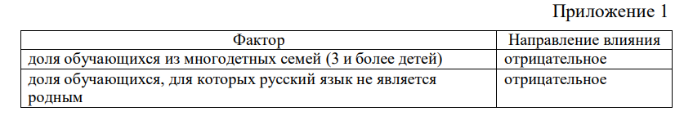
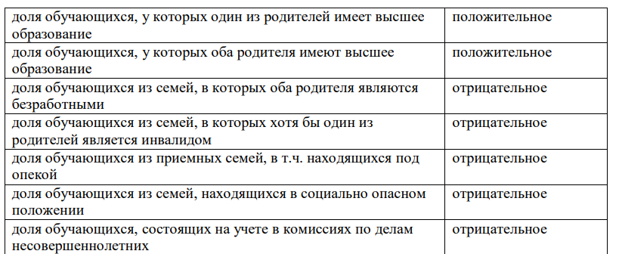

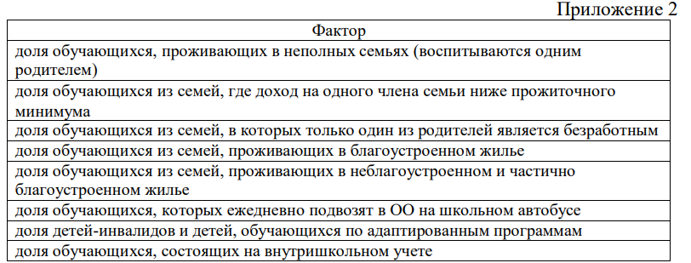
За основу разработки муниципальной программы «Повышение качества образования в школах с низкими результатами обучения и школах, функционирующих в неблагоприятных социальных условиях», взяты результаты внешних мониторинговых исследований с учётом индекса образовательных условий, итоговой аттестации (КДР, ВПР, ГИА-9,11) и внутришкольных мониторингов за 2021-2022 и 2022-23 учебные годы в связи с тем, что в них принимали участие все муниципальные организации общего образования Казачинского района. В эти годы одна школа (МБОУ Казачинская СОШ стала участником федерального 500+. В результате реализации муниципального проекта «Повышение качества образования в школах с низкими результатами обучения и в школах, функционирующих в неблагоприятных социальных условиях, путем реализации школьных проектов и распространения их результатов» появилась положительная динамика качества образовательных результатов. Педагогические коллективы разработали школьные проекты по повышению качества образования. Основываясь на факторном анализе, определили уникальную для каждой образовательной организации ресурсную базу для формирования современного качественного образования. В содержании представленных был сделан акцент на формирование функциональных грамотностей. Сравнительный анализ статистических данных по имеющимся условиям за 2022-2023годы позволяет сделать следующие выводы:
В МСО остаётся стабильной доля «учащихся с ограниченными возможностями здоровья», «учащихся, живущих в сложных социальных условиях», «учащиеся, у которых наблюдаются проблемы в поведении» и не оказывает существенного влияния на общий уровень образовательных результатов школьников.
70% учителей района имеют высшую и первую квалификационную категорию.
Сейчас в большинстве школ есть специалисты, обеспечивающие сопровождение образовательного процесса (психологи, логопеды, социальные педагоги, учителя-дефектологи). Штатные должности узких специалистов замещают работники, имеющие профильное профессиональное образование. Однако проблема обеспечения образовательных организаций специалистами сопровождения остаётся, так как данные должности замещают учителя-предметники, имеющие по основной должности большую учебную нагрузку. Учителя регулярно повышают свою квалификацию на КПК, семинарах, во время подготовки и в процессе работы стажёрских и инновационных площадок. Несмотря на это, для эффективной работы педагогам недостаточно знаний, умений и навыков владения современными технологиями работы, в том числе с детьми с OB3, знания методов оценивания учащихся и владения оценочными инструментами, навыки работы с учащимися, имеющими девиантное поведение. Кроме того, проблемными остаются вопросы дифференциации образовательной деятельности для школьников с «повышенной мотивацией к обучению», «низкой академической успеваемостью» и с «находящимися в неблагоприятных условиях». Научно-методическое сопровождение педагогам в форме периодической консультативной поддержки требуется по таким направлениям, как анализ полученных результатов, обеспечение личностного развития обучающихся через разработку и реализацию ИОМ/ИОП, организация проектной и исследовательской деятельности на уроке и во внеурочной деятельности, формирование мягких компетенций, проектирование урока в системно-деятельностной технологии, проектирование планируемых результатов, оценивание достижений планируемых результатов, индивидуализация обучения, методы психологической коррекции отклоняющегося поведения учащихся, наставничество, командный подход к решению имеющихся профессиональных проблем. На основании вышеизложенного выделяются следующие проблемы в формировании системы учительского роста на уровне муниципалитета:
-формы и содержание методической поддержки учителей стандартны, слабо связаны с индивидуальными или командными проблемами, не адекватны современным подходам к модернизации содержания и технологий обучения и воспитания;
-среда профессионального общения ограничена своей образовательной организацией и районным педагогическим сообществом, не достаточно используются возможности передовых практик и достижений школ и педагогов — лидеров в муниципалитете;
- цели повышения квалификации педагогических работников слабо ориентированы на изучение индивидуальных особенностей обучающихся и дифференциацию образовательного процесса; - мотивация педагогов связана с процессом аттестации и улучшением условий выполнения функциональных обязанностей;
- практически не используются формы сетевого взаимодействия педагогов и межшкольного общения педагогов;
- образовательные организации, функционирующие в сложных социальных контекстах, не проводят системной работы по формированию программ развития, направленных на улучшения качества деятельности, повышению результативности и выхода из сложной ситуации за счет педагогических ресурсов, вовлечения общественности в процесс управления, сетевого взаимодействия.
Для обеспечения развития системы оценки качества образования и управления качеством образования на основе данных, полученных в результате внешних диагностических работ, ГИА, независимой оценки качества образовательной деятельности на уровне муниципалитета, была организована система отчетов школьных управленческих команд о промежуточных и итоговых результатах деятельности ОУ по повышению качества образования на основе работы с результатами (ноябрь, январь, март, июнь). Полученные результаты соотносились с результатами внешней оценки (ВПР, ГИА).
Динамика изменения показателей отслеживалась посредством установления коррелирующих результатов. В качестве примера может выступить динамика результатов по читательской грамотности обучающихся 6 классов. Соотнесение результатов одних и тех же учащихся по читательской грамотности в разные годы обучения позволяют сделать следующие выводы:
-при переходе с начального уровня обучения на уровень основного общего образования наблюдается падение количества детей, достигающих результата на повышенном уровне с 14,3% до 6,7%;
-одновременно растёт количество детей, справляющихся с заданиями на недостаточном и пониженном уровне.
Данная ситуация свидетельствует об отсутствии системы преемственности в формировании результатов и целенаправленной дифференцированной работы школьных педагогов с обучающимися по развитию знаний и умений, полученных в начальной школе. Ещё одной причиной сложившейся ситуации можно считать недостаточный уровень управленческой культуры в ОУ. Об этом свидетельствует формальное рассмотрение полученных результатов с констатацией фактического состояния и отсутствием анализа причин и дальнейшего планирования деятельности, направленной на изменение.
Анализ содержания мониторинговой таблицы «Управленческая деятельность в ОУ» показал результаты, представленные на диаграмме. Диаграмма «Количество школ, включивших в свою деятельность работу с результатами».
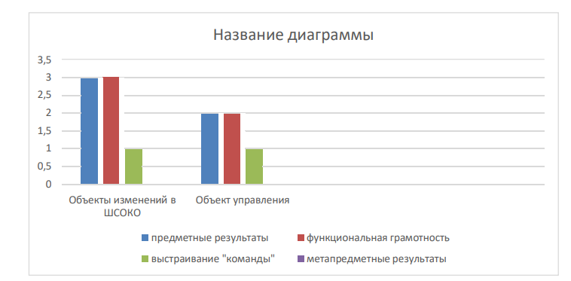
Диаграмма показывает, что в ШСОКО, показатели, связанные с внешними оценочными процедурами, результаты НОКОД не вычленяются отдельно и не включаются в перечень объектов управления большинства школ района. В районе только 2 школы видят работу с предметными результатами и формированием функциональной грамотности объектом управления. Не стало объектом управления и формирование преемственности между дошкольным уровнем образования и начальной школой, реализация моделей технологического и инклюзивного образования, сетевое взаимодействие, дистанционное обучение школьников в рамках разработки цифровой образовательной среды. Метапредметные результаты не находятся в поле зрения школьных управленцев. Таким образом, в основе неуспеха каждой школы лежит уникальная комбинация ее собственных причин. Поэтому важно проводить комплексный анализ факторов, обусловливающих низкие результаты, и формулировать адресные, точечные меры поддержки. В соответствии с вышесказанным в целях повышения качества образования определены ведущие направления поддержки школ с низкими результатами обучения и школ, функционирующих в неблагоприятных социальных условиях:
- Введение в практику управления школами методов проектного управления по результатам. «Фокусировка управления», направленная на методическое обеспечение образовательной деятельности и компетентностного профиля педагогов.
- Распространение современных методик выявления детей с разными образовательными возможностями и условиями социальной среды.
- Введение в практику наиболее эффективных адресных форм методической поддержки педагогов.
- Использование результатов оценочных процедур в повышении качества образовательного процесса. Изучение способов индивидуализации учебного процесса и особенностей технологий работы с учащимися различными характеристиками.
- Планирование педагогической деятельности с учетом дифференциации характеристик обучающихся. Перспективы повышения качества образования в школах связаны с реализацией моделей проектного управления и учительского роста, внедрением эффективных педагогических технологий, развитием школьной образовательной среды.
План реализации мероприятий представлен в приложении №1

Раздел 5. Цели и задачи программы
Цель программы:
Повышение качества образования и преодоление разрыва в образовательных возможностях и достижениях ОО района за счёт внедрения практики проектного управления образовательными результатами.
Задачи программы:
- создать условия для повышения профессиональных компетенций педагогических коллективов и управленческих команд школ;
- выстроить систему комплексной поддержки повышения качества образования в школах;
- создать условия для повышения уровня и качества методического обеспечения образовательной деятельности за счет использования современных методических приемов, технологий, подходов;
- создать условия для совершенствования системы управления качеством образования в школе за счет повышения эффективности управления на основании данных в рамках школьной системы повышения качества образования (далее - ШСОКО);
- обеспечить информационное, аналитическое сопровождение мониторинговых процедур (КДР, ВПР, муниципальный мониторинг);
- способствовать развитию механизмов проектного управления результатами (в рамках функционирования муниципальной «Проектной площадки» определение адресной программы мероприятий, нацеленной на развитие образовательного учреждения и повышение качества образования);
- создать условия для разработки и внедрения муниципальной организационно- функциональной модели сетевого взаимодействия образовательных организаций, направленной на поддержку и обеспечение качества образования в школах района (использование дистанционных образовательных технологий, «Точек роста» цифрового и гуманитарного профилей и т.д.);
- способствовать обобщению и диссеминации опыта по повышению качества обучения, учащихся с опорой на результаты мониторинга и обеспечение различных индивидуальных траекторий с учетом возможностей, способностей и интересов каждого ученика.

Раздел 6. Ожидаемые результаты
- Увеличение доли школ с положительной динамикой качества образования;
- обеспечение в образовательных организациях условий, отвечающих современным требованиям к образовательному процессу, в том числе за счёт сетевого взаимодействия с партнёрами, применения современных образовательных технологий, направленных на индивидуализацию траекторий обучения;
- создание в муниципалитете оптимальной модели поддержки школ с низкими результатами обучения и школ, функционирующих в неблагоприятных социальных условиях, включающей в себя механизмы методической поддержки таких школ с учетом особенностей их функционирования;
- формирование инструментов и ресурсов поддержки школ с низкими результатами обучения и школ, функционирующих в неблагоприятных социальных условиях, за счет использования передового педагогического опыта руководящих и педагогических работников, сетевого взаимодействия ОО, дистанционных образовательных технологий;
- обеспечен комплексный мониторинг качества образования в школах с низкими результатами обучения и школах, функционирующих в неблагоприятных социальных условиях.
Методологическое и инструментальное обеспечение программы предусматривает внедрение новых механизмов и инструментов, позволяющих идентифицировать образовательные организации, которые требуют методической поддержки. Разработка и внедрение подобных механизмов и инструментов в муниципальную практику управления и оценки качества образования создает возможность для принятия обоснованных решений, опирающихся на мониторинговые данные; целенаправленного распределения ресурсов; анализа результатов реализации предпринимаемых мер и справедливой оценки качества работы школ, директоров, педагогических коллективов и результатов. Диссеминация опыта разработки и реализации проектов повышения качества образования в школах района, в том числе при организации образовательной деятельности в сложных социальных условиях позволит выйти на повышение качества образования.
Структурные компоненты реализации программы
В таком цикле управления мы выделяем три фазы управленческой деятельности

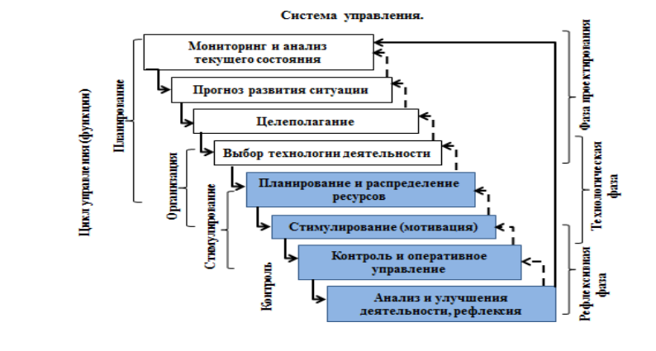
1.Фаза проектирования (результат – план действий)
2. Технологическая фаза (фаза реализации)
3. Рефлексивная фаза (полученный результат – оценка достигнутого результата, а также состояние управления этими результатами и определение его дальнейшей коррекции, если низкие образовательные результаты, то происходит «запуск» нового проекта – нового цикла управления, если высокие результаты – то происходит становление лучших практик обучения).
Вся деятельность выстроена по этапам.
I этап - Мониторинг результатов.
II этап – Аналитический (анализ полученных результатов).
III этап – Планирование (планируемые действия, принятие управленческого решения). Вторая часть СОКО – это работа с педагогами в области наращивания профессиональных компетенций.
Деятельность по выстраиванию профессионального роста педагога происходит через создание управленческого проекта, на основе выявленных дефицитов педагогических работников образовательного учреждения. Ниже представлена универсальная схема, которую охватывает управленческий проект.

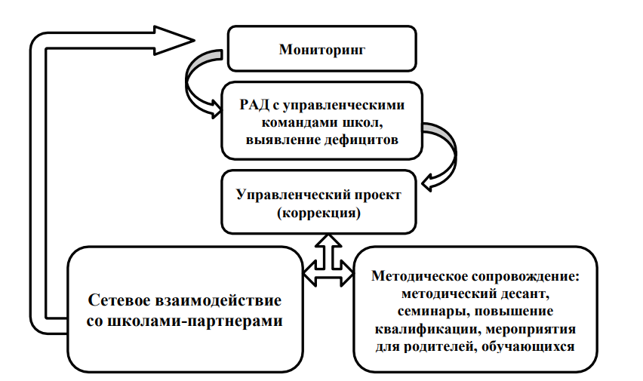
Реализация Программы основывается на:
- формировании инфраструктуры поддержки школ и учителей, работающих в сложных социальных условиях (проектная площадка, сетевое взаимодействие школ);
- включении в работу всех уровней управления, образовательных организаций, социального окружения школ, их согласованные действия и межуровневое взаимодействие;
- стратегическом характере планирования работы, ориентацию не только на актуальную ситуацию, но и на развитие потенциала, обеспечение ресурсов для достижения улучшений;
- дифференциацию инструментов поддержки в соответствии с особенностями контекста и актуальной ситуации школ.
Реализация Программы предполагает:
- обеспечение информационного, аналитического сопровождения мониторинговых процедур (КДР, ВПР, муниципальный мониторинг);
- развитие механизмов проектного управления результатами (в рамках функционирования муниципальной «Проектной площадки» определение адресной программы мероприятий, нацеленной на развитие образовательного учреждения и повышение качества образования);
-создание условий для разработки и внедрения муниципальной организационно-функциональной модели сетевого взаимодействия образовательных организаций, направленной на поддержку и обеспечение качества образования в школах района (использование дистанционных образовательных технологий, «Точек роста» цифрового и гуманитарного профилей и т.д.);
-индивидуализацию системы обучения в ОУ (в рамках функционирования системы учительского роста);
- создание условий для обобщения и диссеминации опыта по повышению качества обучения учащихся с опорой на результаты мониторинга и Мониторинг РАД с управленческими командами школ, выявление дефицитов Управленческий проект (коррекция)
- Сетевое взаимодействие со школами-партнерами
- Методическое сопровождение: методический десант, семинары, повышение квалификации, мероприятия для родителей, обучающихся обеспечение различных индивидуальных траекторий с учетом возможностей, способностей и интересов каждого ученика.
- консультационное сопровождение программ развития школ с низкими образовательными результатами и школ, функционирующих в неблагоприятных социальных условиях;
- разработка адресных мероприятий по поддержке образовательных организаций, работающих в сложных социальных условиях, демонстрирующих низкие образовательные результаты;
- поддержка проектов партнерства школ с низкими образовательными результатами с ведущими школами, включающих обмен опытом администрации и педагогов, взаимопосещение уроков с обсуждениями, в т.ч. и на муниципальном уровне;
- поддержка проектов взаимодействия школ с низкими образовательными результатами с учреждениями дополнительного образования детей, культуры и спорта;
- организационно-методическое сопровождение работы проблемных, творческих групп педагогических работников по актуальным вопросам образования;
- организационно-методическое сопровождение деятельности районных предметных методических объединений;
подготовка и проведение семинаров, практикумов для учителейпредметников по теме «Мониторинг, анализ, планирование по результатам мониторинговых процедур и ГИА»;
- наращивание педагогического и управленческого потенциала образовательных организаций;
- принятие управленческих решений на основе данных мониторинга изменений, происходящих в ходе реализации программы, и её результатов;
- сочетание мер поддержки школ, участниц Программы, с их ответственностью за повышение эффективности своей деятельности и качества образования.
Риски
- недостаточность кадрового ресурса (старение кадров, скрытые вакансии);
- недостаточность профессиональной инициативы и компетентности у отдельных управленцев и педагогов по использованию новых управленческих и образовательных технологий;
- неготовность отдельных управленцев и педагогов выстраивать партнерские отношения с потенциальными партнерами.
При реализации программы проводятся мониторинги:
- мониторинг выявления ШНРО (SWOT-анализ) – 1 раз в год – мониторинг позволяет оценить внешние и внутренние факторы, влияющих на образовательную деятельность ШНРО и ШНСУ, выявляются угрозы, «группы риска», возможности ОУ.
- система мониторинга для оценки профессиональных (в том числе предметных) компетенций педагогических работников, с последующим составлением программы индивидуального развития педагога, на основе выявленных дефицитов – 2 раза в год.
- мониторинг результативности проектов повышения качества образования в ОУ района (дистанционный, выездной) - 2 раза в год;
- мониторинг эффективности управленческой деятельности (дистанционный) - 2 раза в год;
- мониторинг качества образования в ОУ - 2 раза в год по итогам полугодия.

Приложение 1
План мероприятий по повышению качества образования в общеобразовательных организациях
№ п/п | Мероприятие | Срок исполнения | Ожидаемые результаты | Ответственный
Нормативно – организационное обеспечение
1. | Разработка муниципальной программы повышения качества образования | Декабрь 2023 – январь 2024 года | Разработана и утверждена муниципальная программа повышения качества образования | Заместитель главы района, начальник Отдела образования администрации Казачинского района
 | Разработка муниципальных нормативных актов, обеспечивающих реализацию муниципальной программы, школьных управленческих проектов, | январь 2024 | Разработаны и утверждены нормативные акты | Начальник отдела общего образования, МКУ РЦО
 | Назначение муниципального координатора проекта, осуществляющего консультационную, методическую, тьюторскую поддержку ОУ | 2024-2027 | Назначен муниципальный координатор | Заместитель главы района, начальник Отдела образования администрации Казачинского района
 | Создание муниципальной рабочей группы по вопросам повышения качества образования в школах с низкими результатами | январь 2024 | Утверждён план работы. Создана и функционирует муниципальная рабочая группа | Муниципальный координатор
 | Заседание муниципальной рабочей группы | 1 раз в четверть ежегодно | Анализ эффективности принятых мер, разработка адресных рекомендаций ОУ района по итогам четверти, полугодия, года | Муниципальный координатор
 | Рефлексивно-аналитический диалог с управленцами школ | 1 раз в четверть ежегодно | Оказание методической помощи административной команде | муниципальная рабочая группа
Инфраструктурное и кадровое обеспечение
 | Организация деятельности муниципальной «Проектной площадки» (для управленческих команд ОО), нацеленной на развитие образовательного учреждения и повышения качества образования | 2024-2027 | Создана и функционирует «Проектная площадка», включены в деятельность 100% образовательных учреждений | Заместитель главы района, начальник Отдела образования администрации Казачинского района
 | Работа «Проектной площадки»: - аналитический семинар по вопросам результатов выполнения образовательной программы с учётом социальных условий; - состояния внутришкольного, школьного контроля;  - состояния повышения квалификации педагогических работников;  - результатов независимой оценки качества образования;  - взаимодействия с родителями и т.д. | Сентябрь 2024 | Фиксация «зоны низкого качества» | Начальник отдела образования
 | Разработка и оформление методических рекомендаций по работе над повышением качества образования | 2024-2027 | Оформление адресных рекомендаций школам | Муниципальный координатор
 | Работа «Проектной площадки»:  - проведение (очных) консультаций с управленческими командами по формулировке проектных идей по повышению качества образования;  - сбор от школ заявок (проектных идей) на разработку управленческого проекта;  -проведение дистанционных консультаций в рамках разработки управленческих проектов ОУ | Сентябрь 2024 | Разработка в ОУ управленческих проектов | Начальник отдела образования
 | Работа «Проектной площадки»: - презентация управленческих проектов школьных команд на заседании экспертной комиссии. | Октябрь 2024 | Определение проектов, готовых к реализации. Запуск управленческих проектов в школах. | Начальник отдела образования
 | Работа «Проектной площадки»: - рефлексивный семинар | Январь, апрель 2024 | Презентация промежуточных результатов реализации управленческих проектов. Планирование необходимых изменений в деятельности | . Начальник отдела образования
 | Создание сетевой школы методиста:  - сопровождение ОО, с учетом индивидуализации учебного процесса . образовательного процесса. | 2024 год | Управленческим командам школ с низкими результатами оказана методическая помощь в организации. Развитие среды педагогического общения за счет включения педагогов школ с низкими образовательными результатами в работу методических объединений, сетевых сообществ | Директор МКУ РЦО
Профессиональное развитие управленческих команд педагогов, специалистов
 | Мониторинг по выявлению профессиональных дефицитов педагогов и управленцев. | 2024 – 2027 | Определены профессиональные дефициты | Директор МКУ РЦО
 | Координация деятельности образовательных учреждений по разработке ИОМ учителей | 2024-2027 | Реализация комплекса мероприятий по повышения квалификации педагогов | Директор МКУ РЦО
 | Организация работы районного методического объединения «Школа молодого педагога», «Мастерская учителя» | 2024-2027 | Повышение профессиональной компетентности педагогов по направлениям деятельности | Старший методист
 | Проведение районных мероприятий: - фестиваль успешных педагогических и управленческих практик;  (демонстрация успешных практик);  - организация тематических вебинаров по распространению педагогических и управленческих практик;  - площадка «Открытый диалог» (педагог – родитель – ученик).  Мероприятия для обучающихся, в том числе «группы риска»:  - Фестиваль медиации;  - организация межведомственных акций «Помоги пойти учиться», «Досуг»;  - месячники: антинаркотической направленности, популяризация здорового образа жизни;  -социально-психологическое тестирование и др. (по отдельному плану). | 2024-2027 | Демонстрация успешных практик | Директор МКУ РЦО
 | Организация работы постоянно действующего управленческого семинара. | 2024-2027 | Повышение профессиональной компетентности управленческих команд | Начальник отдела образования
Информационное обеспечение
 | Работа с сайтами образовательных учреждений и управления образования: - создание раздела: «Повышение качества образования» на сайте Отдела образования,  - создание разделов по повышению качества образования  раздела информацией о деятельности | ежемесячно 2024-2027 годы | На сайтах управления образования администрации Казачинского района, образовательных организациях создан раздел, на сайтах образовательных организаций, наполнение информирующий о реализации программы/школьных проектов, о полученных промежуточных результатах реализации | Старший методист
 | Тиражирование опыта реализации МППКО | в течение всего срока реализации программы | На сайтах управления образования администрации Казачинского района, образовательных организациях создан раздел, ККИПК, сайты ОУ. | Старший методист, руководители образовательных организаций
Мониторинг
 | Организация и проведение муниципальных мониторингов по реализации управленческих проектов в ОУ:  - результаты образовательной деятельности школ в динамике (результаты обучающихся);  - ШСОКО. Работа с результатами оценочных процедур;  - наличие практики по выявлению профессиональных дефицитов, использование сетевых ресурсов для повышения качества образования;  - новые элементы, инструменты, технологии управления практиками в ОУ; - изменение образовательной среды, основанной на сетевом взаимодействии школ; | Ноябрь 2024, май 2025 | Фиксация продвижения ОУ по реализации проектов | Начальник отдела образования
 | Обеспечение информационного, аналитического сопровождения входного, промежуточного, итогового мониторинга. | 2024-2027 | Усиление контроля над полученными результатами мониторинга | Начальник отдела образования
Ресурсное обеспечение
 | Заключение договоров о сетевом партнерстве школ с низкими образовательными результатами со школами лидерами, с учреждениями дополнительного образования детей, культуры, спорта | 2023-2027 | Обеспечение взаимодействия с целью повышения качества образования | Начальник отдела образования
 | Разработка и внедрение в деятельность модели образовательной среды, включающей системное использование цифровых технологий, онлайн образование, повышение IТ компетентности педагогов: консультации, семинары, мастер-классы по заявкам образовательных организаций | 2024-2027 | Разработана и внедрена в практику модель ЦОС | Старший методист
 | Организация и координация деятельности районных стажерских площадок | 2024-2027 | Совершенствование условий для повышения качества образования | Старший методист
 | Координация деятельности региональных инновационных площадок | 2024-2027 | Совершенствование условий для повышения качества | Старший методист
 | Организация работы «Точки роста» | 2024-2027 | Совершенствование условий для повышения качества образования | Начальник отдела общего образования
 | Реализация образовательных программ дополнительного образования для старшеклассников | 2024-2027 | Совершенствование условий для повышения качества образования | Старший методист

